臺北市97年度語文競賽寫字組各級學校指導教師研習計畫

一、依據：中華民國97年3月19日北市教社字第09732997600號函。
二、目的：
(一)教師分享參加全國語文競賽經驗，以利傳承經驗。
(二)透過學者專家講座，增進教師指導寫字競賽知能。
(三)培訓本市種子教師，醞釀本市寫字指導家族團隊。
三、主辦單位：臺北市政府教育局。
四、承辦單位：臺北市立永吉國民中學。
五、研習對象：臺北市公私立高中職、國民中、小學，各級學校參加寫字指導教師（每校指派一名）。學校參與研習教師負有以下任務：
1.指導校內競賽。
2.繼續指導競賽員參賽全國競賽。日後競賽員集訓時，指導教師宜儘量參加集訓。
六、研習日期：自民國97年5月21、22、28、29（共4次）。報名截止日期：97年5月16日（週五）止。
七、研習地點：臺北市立永吉國中（臺北市松隆路161號）專科大樓5樓會議室。
八、研習內容與時間：共4梯次，每梯次半天。
(一)南區國小組(萬華、中正、大安、內湖、南港、文山區)：5/21(星期三)下午
(二)北區國小組(北投、士林、大同、中山、松山、信義區)：5/28(星期三)下午
(三)國中組：5/22(星期四) 下午
(四)高中職組：5/29(星期四) 下午

九、各場次研習流程：
時間 | 南區國小組  5/21(三) | 北區國小組  5/28(三) | 國中組  5/22(四) | 高中職組  5/29(四)
1310-1330 | 報到 | 報到 | 報到 | 報到
1330-1600 | 講座：華梵大學  黃智陽教授  助教：永吉國中退休老師王桂英、興雅國小教師江進華  - 如何指導學生參加比賽。  - 寫字得獎作品欣賞。 | 講座：華梵大學  黃智陽教授  助教：永吉國中退休  老師王桂英、興雅國  小教師江進華  如何指導學生參加比賽。  2.寫字得獎作品欣賞。 | 講座：專業書法家  施春茂老師  助教：永吉國中退休老師王桂英、興雅國小教師江進華  - 如何指導學生參加比賽。  - 寫字得獎作品欣賞。 | 講座：專業書法家  施春茂老師  助教：永吉國中退休老師王桂英、興雅國小教師江進華  - 如何指導學生參加比賽。  - 寫字得獎作品欣賞。
1600-1630 | 綜合座談 | 綜合座談 | 綜合座談 | 綜合座談

十、報名：自即日起至97年5月16日（週五）止，請逕至臺北市教師研習電子護照網站登錄報名（網址：http：//insc.tp.edu.tw/）。
聯絡電話：2764-9066分機171永吉國中教學組。
十一、全程參與研習者，核發三小時之研習時數。
十二、如果有參賽學生寫字作品，可攜帶至現場，請講座指導。

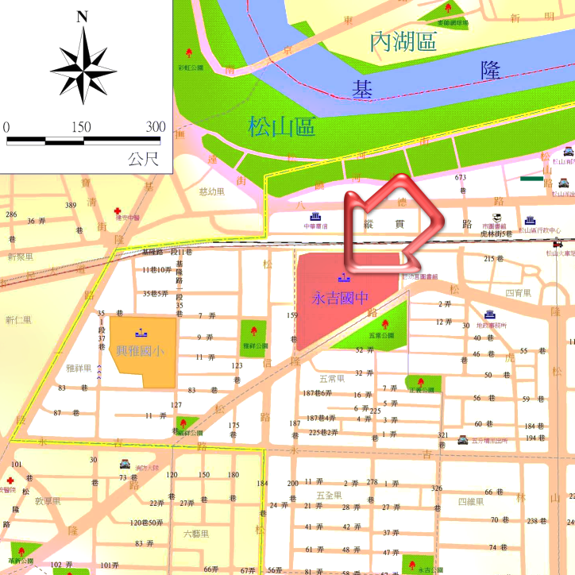

地址：郵遞區號 11069 台北市信義區松隆路161號。
交通：（一）本校車位有限，敬請多利用大眾運輸工具。
（二）交通方式
1.搭火車：至松山火車站，出火車前站右轉松隆路，步行約10分鐘即可到達。
2.開車：由基隆路一段右轉松隆路，約5分鐘即可到達。
3.公車：232、232(副)、286、286(副)。
4.捷運：永春站轉232或286副、市府站下轉藍7。

